ACTIVIDES DEL

PROYECTO PESCC

**OBJETIVOS**

**OBJETIVO GENERAL:**

Promover en los estudiantes y las familias la valoración positiva de la sexualidad, el respeto al otro, la igualdad de géneros, la autonomía y la responsabilidad, generando una convivencia sana donde se evidencien el respeto, la tolerancia, la solidaridad y sirvan como agentes multiplicadores de información en sus comunidades, identificando factores de riesgo y control asociados a la vida sexual.



**OBJETIVOS ESPECÍFICOS:**

* Fortalecer los conocimientos, habilidades, actitudes, valores y comportamientos, que favorezcan la dignidad humana, el ejercicio de los derechos sexuales y reproductivos, las relaciones pacíficas, democráticas y pluralistas.
* Orientar a los estudiantes en la toma de decisiones responsables con respecto a su identidad y la creación de un proyecto de vida propio.
* Integrar y aprovechar las situaciones cotidianas del estudiante y su familia y convertirlas en una oportunidad pedagógica, con la cual se trabajen los valores y la cultura de emprendimiento.
* Articular las temáticas de sexualidad, competencias ciudadanas y estilos de vida con los programas de cada una de las áreas de conocimiento.
* Propiciar y estimular el interés del padre de familia en la formación de los deberes y derechos de la sexualidad y ciudadanía de sus hijos, mediante la escuela de padres y apoyo interinstitucional.
* Promover la autoestima, brindando elementos para apreciarse, respetarse y respetar al otro entendiendo las diferencias.

**PRIMER TALLER**

**GRADOS:** Preescolar, primero, segundo, tercero, cuarto y quinto

**PRESENTACIÓN DEL TALLER DE EDUCACIÓN SEXUAL- CUIDO DE MI CUERPO**

Se les dará a conocer, el valor del respeto y cuidado de su cuerpo y el de los demás, por medio de un video **“Cuidado con el lobo”.**

Se les dará una ficha para colorear, donde ellos identifiquen, acepten y valoren su sexo y el diferente, para lograr vivir en un ambiente de equidad.

Con este taller se lograra que los estudiantes desarrollen capacidades que le permitirá expresarse afectivamente y relacionarse en un marco de respeto a los derechos humanos y donde adquieran la capacidad de diferenciar una relación afectuosa de una excesiva y logren conocer la manera de poner límites cuando se requiera.

**1º MOMENTO**

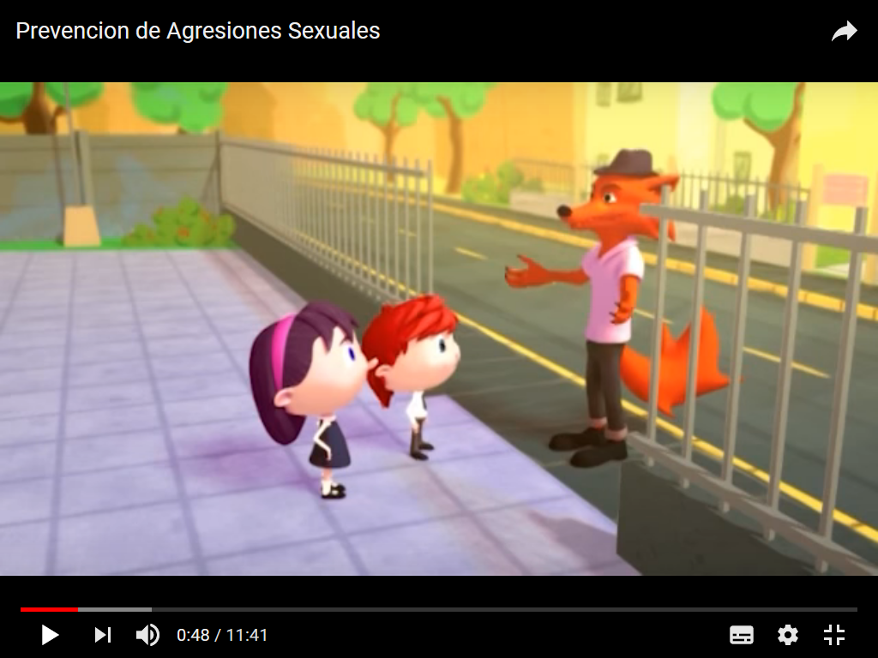Este taller se iniciará con la presentación de un pequeño video del cuidado de mi cuerpo

**2º MOMENTO**

Se les dará una lámina alusiva al tema, donde ellos colorearan libremente.

* 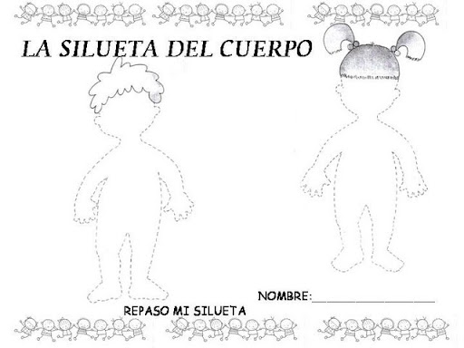**Prescolar**

* **Primero y segundo**

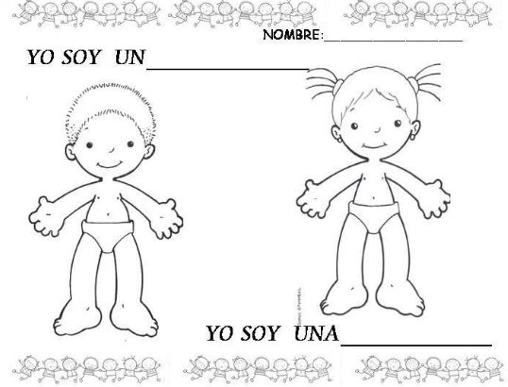





* **Tercero**

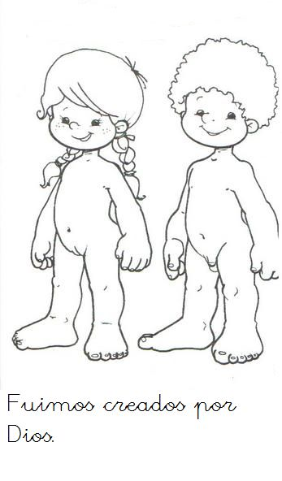

* Cuarto y quinto

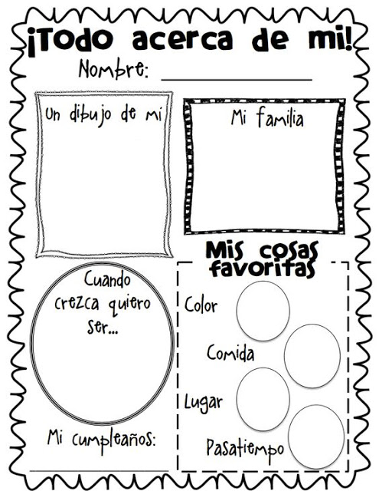

**TALLER SECUNDARIA**

**GRADOS:** Todos los grados

**PRESENTACIÓN DEL TALLER DE EDUCACIÓN SEXUAL “VOY CRECIENDO Y VOY APRENDIENDO”**

El taller se iniciara con un conversatorio, donde se hará preguntas al grupo de estudiantes.

Preguntas:

* ¿Por qué se desarrollara este proyecto?
* ¿Qué esperan de la ejecución de este proyecto?

Se les dará a los estudiantes, unas láminas de cartulina donde ellos anotaran las respuesta sobre las preguntas dadas y se pegaran en el tablero formando una lluvia de ideas.

Luego se presentará **“el baúl de los secretos”** y se explicará cómo funcionará:

Los estudiantes podrán escribir en forma anónima las dudas o preguntas referidas al tema tratado, que de otra manera no se animarían a hacer, y las colocarán en **“el baúl de los secretos”**. La docente o el docente vaciarán la misma una vez todos hayan terminado de escribir e iniciara a responder cada pregunta que se relacionen con el tema.

Se dejará en claro que ninguna pregunta quedará sin responder.

¿POR QUÉ SE DESARROLLARA

ESTE PROYECTO?

¿QUÉ ESPERAN DE LA EJECUCIÓN

DE ESTE PROYECTO?

**INSTITUCION EDUCATIVA COLEGIO SAN TARSICIO LOS PATIOS**

**PROYECTO PESCC**

**SEGUNDO TALLER**

**VALORACIÓN DE SÍ MISMO**

**GRADOS:** Preescolar, Primero

**OBJETIVO GENERAL:** Desarrollar la habilidad para generar emociones positivas en los niños y las niñas de los grados preescolar y primero.

**OBJETIVO ESPECÍFICO:**

* valorarse así mismo
* Conocer sus diferencias físicamente

**MATERIALES**

* Una foto
* 1/ ­8 de cartulina
* papel seda de colores

**DESARROLLO DE LA ACTIVIDAD**

Se sentaran en la mesa cada uno e iniciara a realizar el marco del portarretrato con la cartulina, donde le pegaran la foto y lo decoraran con el papel de colores, realizando figuras libremente.

Luego la docente realizara en la pared un collage con todos los portarretratos que los niños y las niñas han hecho.

La docente realizara las siguientes preguntas a los estudiantes

1. ¿Observen cada una de las fotos?
2. ¿Todos somos diferentes?
3. ¿Nuestros papas son diferentes? ¿en qué?

**INSTITUCION EDUCATIVA COLEGIO SAN TARSICIO LOS PATIOS**

**PROYECTO PESCC**

**SEGUNDO TALLER**

**CONVIVENCIA PACÍFICA Y DIALÓGICA**

**LA TOLERANCIA**

**GRADOS:** Segundo, Tercero

**OBJETIVO GENERAL:**

Favorecer el valor de la tolerancia que propicie el bienestar individual, familiar, comunal y escolar, durante el ciclo de vida

**OBJETIVO ESPECÍFICO:**

* Descubrir las cualidades positivas y virtudes en cada estudiante.
* Contribuir con los estudiantes en procesos de modificación del valor de la tolerancia

**Materiales**

* video sobre la tolerancia
* ficha sobre el valor de la tolerancia

**DESARROLLO DE LA ACTIVIDAD**

Se observara el video muy atentos y al finalizar la docente realizar una variedad de preguntas sobre lo visto.

Luego se realizara la ficha de la sopa de letras donde se encentran unos valores y que tendrán que hacerlo con colores.

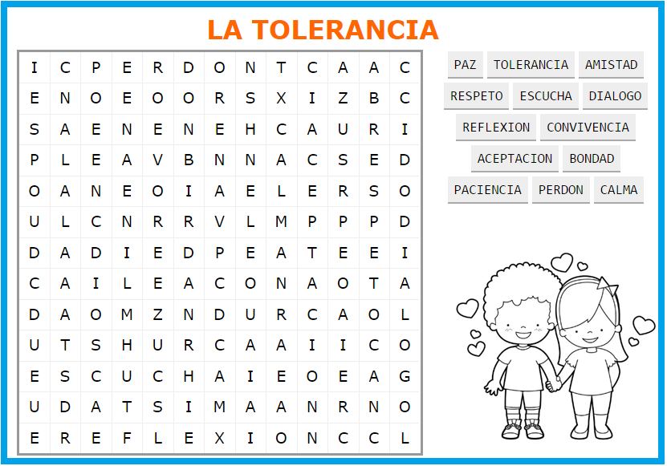

**INSTITUCION EDUCATIVA COLEGIO SAN TARSICIO LOS PATIOS**

**PROYECTO PESCC**

**SEGUNDO TALLER**

**CONVIVENCIA PACÍFICA Y DIALÓGICA**

**LA CONVIVENCIA**

**GRADOS:** Cuarto, Quinto

**OBJETIVO GENERAL:**

Promover la sana convivencia en los estudiantes, maestros y padres de Familia.

**OBJETIVO ESPECÍFICO:**

* Inculcar en los niños y las niñas la importancia de los valores y el respeto de sí mismos y por sus compañeros.
* Concientizar a padres de familia la importancia de crear niños y jóvenes de bien, con la premisa de que la educación empieza desde casa.
* Crear escenarios de dialogo entre niños, niñas y docentes.

**Materiales**

* Cuento sobre la convivencia
* Actividad sobre el cuento

**DESARROLLO DE LA ACTIVIDAD**

Se realizara la lectura del cuento sobre la convivencia, cada niño y niña lo leerá y realizara la actividad propuesta.

**CUENTO PARA TRABAJAR LA CONVIVENCIA**

Había una vez un niño que tenía muy mal carácter. Un día su padre le dio una bolsa con clavos y le dijo que cada vez que perdiera la calma debería clavar un clavo en la cerca de atrás de la casa. ¿Quieres saber cómo continúa la historia?

El primer día el niño clavó 37 clavos en la cerca...pero poco a poco fue calmándose porque descubrió que era mucho más fácil controlar su carácter que clavar los clavos en la cerca.

Finalmente llegó el día en el que el muchacho no perdió la calma para nada y se lo dijo a su padre, entonces el padre le sugirió que por cada día que controlara su carácter debería sacar un clavo de la cerca.

Los días pasaron y el joven pudo finalmente decirle a su padre que ya había sacado todos los clavos de la cerca...entonces el papá llevó de la mano a su hijo a la cerca de atrás.

─Mira hijo, has hecho bien, pero fíjate en todos los agujeros que quedaron en la cerca. Ya la cerca nunca será la misma de antes.

Cuando decimos o hacemos cosas con enojo, dejamos una cicatriz como este agujero en la cerca. Es como clavarle un cuchillo a alguien, aunque lo volvamos a sacar la herida ya está hecha.

Los amigos son verdaderos tesoros a quienes hay que valorar. Ellos te sonríen y te animan a mejorar. Te escuchan, comparten una palabra de aliento y siempre tienen su corazón abierto para recibirte.

Es así que este cuento nos enseña la importancia de saber cuidar a quienes queremos y nos rodean y si cometemos una falta debemos buscar la forma de pedir «perdón» para que esa amistad no se pierda.

¡La amistad entre las personas es un valor que hay que saber cultivar!

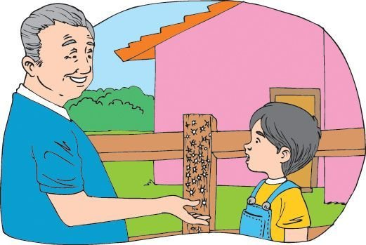

**ACTIVIDADES**

**1. Marca las alternativas adecuadas**

**a. El problema del niño era:**

. Su irresponsabilidad.

. Su maldad.

. Su mal carácter.

**b. El niño aprendió la lección del padre:**

. Clavando y sacando clavos.

. Pidiendo disculpas.

. Golpeando la cerca.

**c. La intención del cuento es:**

. Educar.

. Informar.

. Entretener.

**2. Escribe 5 reglas para una mejor convivencia en la clase.**

a.……………………………………………………………………………………………

b.……………………………………………………………………………………………

c.………………………………………………………………………………………………

d.……………………………………………………………………………………………

e………………………………………………………………………………………………

**CONVIVENCIA PACÍFICA Y DIALÓGICA**

|  |  |  |  |
| --- | --- | --- | --- |
| Cronograma de valores morales y éticos | | | |
|  | | | |
| Didáctica de valores | Ejemplos de valores | Valores | video |
| Trata a los demás como quiere que te traten a ti | Aplicación de vida | Amor | Valores humanos    <https://www.youtube.com/watch?v=AWE7gYzilSE> |
| Valores:  Responsabilidad | Cuando sales con tus amigos llegas a la hora acordada  Ahora cuando tú eres el que invita a alguien y te llegan tarde, abarca la puntualidad | Has pensado cuanto tu mamá te ama:  Cierra los ojos y piensa lo siguiente: |
| Solidaridad | Ayudar a los demás | Abres los ojos y ese día tu mama no esta  Te levantas y ves la cama vacía  Te cambias para venir al colegio  Nadie se despide o te trae al colegio  La persona que te cuidaba cuando enfermabas ya no está.  La persona que te abrazaba cuando estabas triste no esta  La persona que le confiabas tus secretos ya no esta  La persona que fue tu primer amor y sufrió al tenerte, desapareció  Ya no puedes mostrar ni decirle lo mucho que la amas |
|  | Tus amigos te han prestado para una copia.  Y cuando ellos necesitan 100 pesos y ellos sin pedirlos, te ofreces a pagar |
| Sinceridad | Siempre dices la verdad  Madre: Tiene tareas  Hijo: no mama la profesora no dejo tarea  Hijo: mama el profesor me puso 1 en la tarea y él no había dejado tarea “la tarea de hace 2 semanas y no anoto” |
| Honestidad | Ir a la tienda | Saber Perdonar | Charla de reflexión |
|  | Si el señor de la tienda te da menos vueltos que los que esperabas, reclamas  Pero si es el, el que te da vueltos de más, tú lo devuelves | Un chico me hace un tropezón, me caigo, me golpeo pero no paso a mayores, pero que haces después, será que al hacerle lo mismo, esa persona caiga mal y se parta un brazo, o peor que se dé un mal golpe y pasa a mayores, que sentirías, perdonar a las personas que te hicieron daño hace que tu corazón esté libre de cometer errores | Lo dirige el respectivo docente |

|  |  |  |  |
| --- | --- | --- | --- |
| Cronograma proyecto de vida | | | |
| Planear la vida diferente | Observar videos | Realizar una charla grupal | Orientarlo hacia el segundo periodo |
| Un día común | **Ahora** |  | A corto plazo para el segundo periodo |
| **Charla:**  Organiza tu día:  Suena el despertador  Te levantas  Te empiezas a bañar y cambiar  Desayunas  Organizas tus libros  Vienes al colegio  Ves 6 horas de clase  Suena el timbre  Vas a casa  Almuerzas  Descansas  Empiezas las tareas  Realizas tu hobby  Te metes a Facebook  Aprontas los cuadernos del día siguiente | No colocaste el despertador  No encuentras un cuaderno  Se acabó el jabón  No hay aceite  El transporte que te recoge se baro  Llegas y el colegio no hubo clase, recuerda que el transporte te recoge a la salida y e acuerdas que la cartera se le quedo en la casa para llamar  Revisemos lo siguiente:  Perdiste una materia  Piensa en los motivos por el cual sucedió esto  Será que el día que me invito mi amiga a la piscina y al otro día había tarea y a mí me dio igual | Anotaste las tareas, estudiaste para exámenes, incluso miraste los cuadernos el día anterior para mirar que fueran los del día siguiente, y de pronto tuvieras tareas.  LA DISCIPLINA SUPERARA LA INTELIGENCIA  YOKOI KENYI  Planes flexibles, ser organizado siempre es mejor    <https://www.youtube.com/watch?v=E-XOVOQt1HA> | Resolver las siguientes preguntas:  ¿Cuál es la meta  ¿Cuáles son los pasos a seguir para lograrlo |
| Todo planeado |  |  |  |